МОДЕЛИРОВАНИЕ ИОННОГО ВНУТРЕННЕГО ТРАНСПОРТНОГО БАРЬЕРА С ПОМОЩЬЮ МОДЕЛИ КАНОНИЧЕСКИХ ПРОФИЛЕЙ
Ю.Н. Днестровский, А.Ю. Днестровский, С.Е. Лысенко, С.В. Черкасов
РНЦ «Курчатовский Институт», Институт Ядерного Синтеза, Москва, Россия,
e-mail: dnyn@nfi.kiae.ru
В настоящее время для описания баланса энергии в токамаке в L-моде используются модели, содержащие критический градиент температуры электронов и ионов. Этот «первый» критический градиент может быть найден либо через границу устойчивости дрейфовых мод, либо с помощью решения задачи о канонических профилях. Для описания режимов с транспортными барьерами мы используем идею о существовании «второго» критического градиента. Если градиент давления превышает второй критический градиент в некоторой области внутри плазмы, то в этой области происходит бифуркация в новое состояние с образованием внутреннего транспортного барьера (ВТБ). Рассматриваемая зависимость теплового потока от относительного градиента давления показана на рисунке.
Эта идея реализована в модифицированной транспортной модели канонических профилей, пригодной для токамака с произвольным аспектным отношением и сечением плазменного шнура. Получен следующий критерий образования транспортного барьера в ионном или электронном канале
(a² /r) d/dr ln(p_{k}/p_{c}) > z₀(r) (1)
где r – радиальная координата, а – малый радиус плазмы, p_{k} – давление ионной (k=i) или электронной (k=e) компоненты плазмы, p_{c} - канонический профиль давления, z_{0k}(r) = C_{0k} + С_{1k}s - безразмерные функции, определяющие «расстояние» между первым и вторым критическими градиентами для ионной и электронной компоненты, s = r/q dq/dr – шир магнитного поля. Коэффициенты C_{0k} и С_{1k} определяются с помощью сравнения результатов расчетов с экспериментом. Критерий (1) близок к экспериментальному критерию, полученному на установке JET. Предложенная модель включает в себя такую особенность образования транспортного барьера, как снижение пороговой мощности в случае отрицательного шира.
Представлены результаты моделирования экспериментов с ионным ВТБ на токамаках JET, TFTR, DIII-D и MAST. Найдены оптимальные значения коэффициентов C_{0i} = 1, С_{1i} = 2, при которых моделирование дает разумные результаты для всех четырех установок.
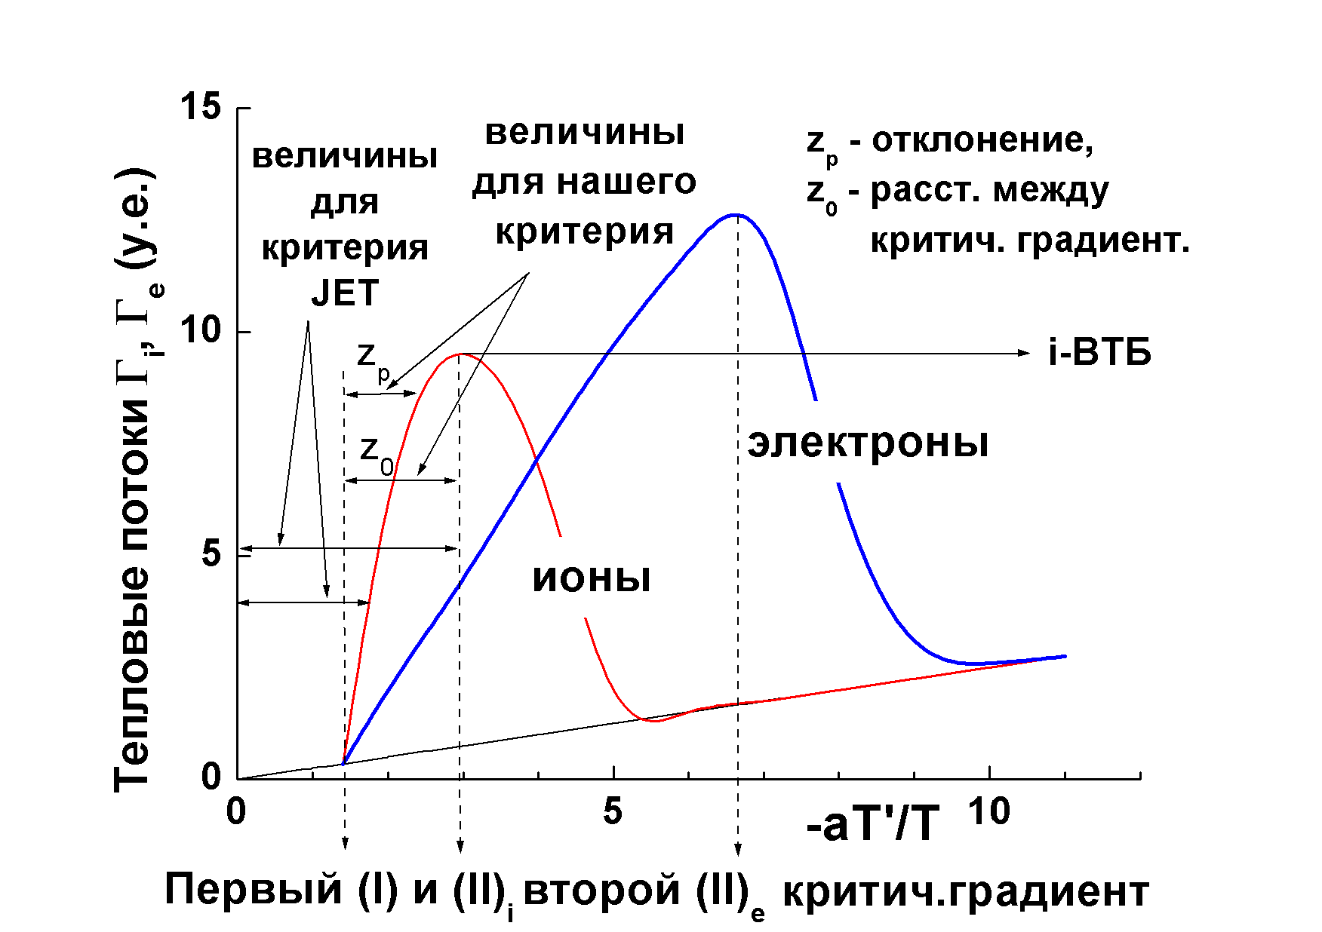
Работа поддержана грантом НШ 1608.2003.2, Росатомом и контрактом UKAEA No C010668.

